Министерство науки и высшего образования Российской Федерации

ФГАОУ ВО «Уральский федеральный университет
имени первого Президента России Б.Н.Ельцина»
ИРИТ-РТФ
Центр ускоренного обучения

ОТЧЕТ ПО ЛАБОРАТОРНОЙ РАБОТЕ № 3

по дисциплине «Базовая архитектура ПО»

Тема: Построение SysML-модели в Visual Paradigm

Студент группы РИЗ-420909у: М.А. Филиппов
Преподаватель: С.И.Тимошенко,
доц., к.т.н.

Екатеринбург 2025
СОДЕРЖАНИЕ

1 Постановка задачи 3
2 Анализ поставленной задачи 4
3 Описание результатов 5
4 Анализ полученных результатов 8

Постановка задачи
Просмотреть в файле "...Книги\Системная инженерия\Косяков. Системная инженерия. 2014.pdf" раздел "Язык моделирования систем SysML" (с. 303-314). Построить в Visual Paradigm архитектурное описание на языке SysML для системы управления дорожным перекрестком Роадраннер из файла "...Книги\SysML\Дуглас. Лабораторный практикум по UML реального времени. 2010.pdf". Использовать страницы и схемы раздела 4 (только для Роадраннер). Построить диаграммы в Visual Paradigm, приведенные на рис. 4-2, 4-4 и 4-14 (диаграммы группы SysML (Use Case Diagram, Sequence Diagram и Block Definition Diagram)).

Анализ поставленной задачи
Необходимо построить диаграммы Use Case Diagram, Sequence Diagram и Block Definition Diagram для системы управления дорожным перекрестком «Роадраннер».
На первом этапе строим диаграмму вариантов использования системы, например, «Безопасный режим движения», «Детектирование ТС». Необходимо указать связи между сценариями и пользователями и/или системами.
На втором этапе раскроем один из сценариев управления перекрестком на диаграмме Sequence Diagram с указанием линий жизни системы.
На третьем этапе построим архитектуру системы Роадраннер с указанием подсистем и связи между ними.

Описание результатов
Была построена диаграмма сценариев использования системы Роадраннер, которая приведена на скриншоте ниже.
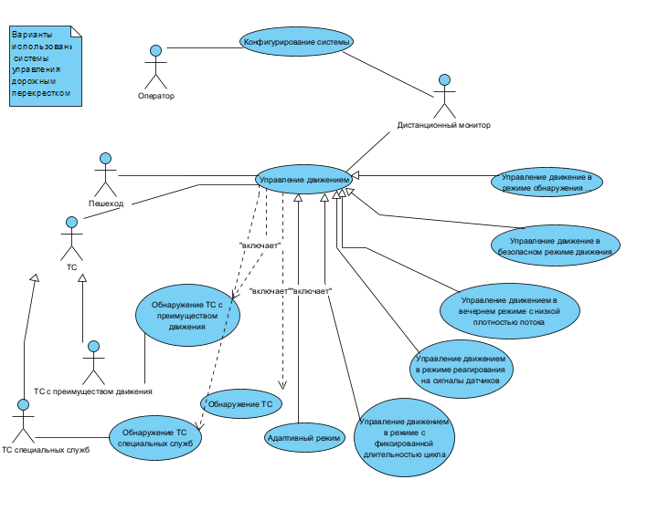
Рисунок 1 – диаграмма сценариев использования системы Роадраннер

Затем построил диаграмму линий жизни системы и подсистем для одного из сценариев использования системы.
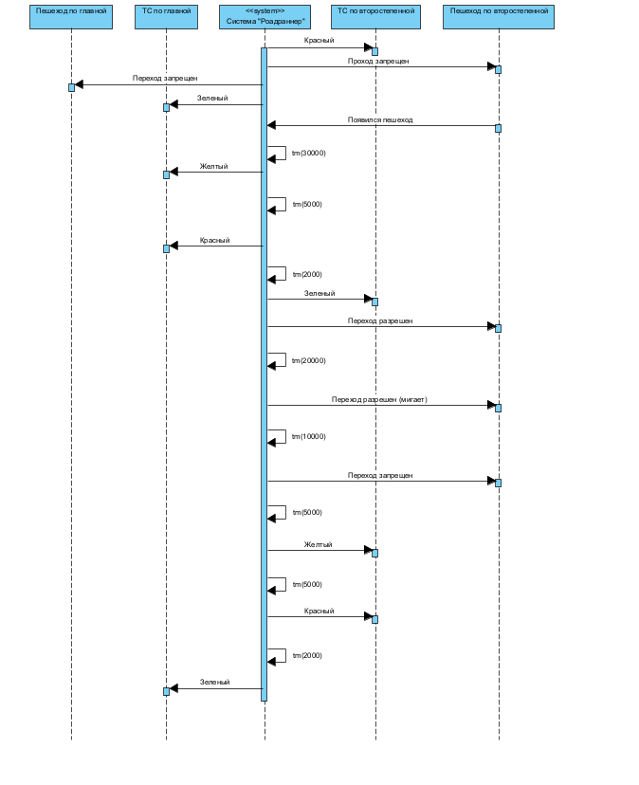
Рисунок 2 – диаграмма жизни системы Роадраннер для одного из сценариев использования

Затем построили диаграмму подсистем системы Роадраннер.
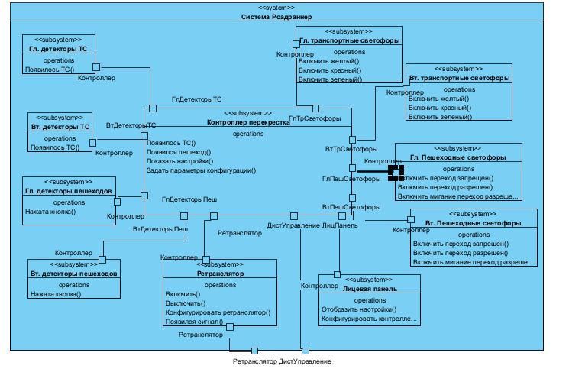
Рисунок 3 – диаграмма подсистем системы Роадраннер

Анализ полученных результатов
В результате выполнения лабораторной работы сделано описание системы Роадраннер на языке SysML для системы управления дорожным перекрестком Роадраннер с указанием сценариев, подсистем и их связей и описанием сценариев использования.

